**Przenośny sterylizator UV do smoczków**

**Każdy rodzic docenia proste i praktyczne akcesoria dla niemowląt, które ułatwiają wychowywanie maluchów. Jednym z takich produktów jest <strong>przenośny sterylizator UV do smoczków</strong>. Poznaj wszystkie jego zalety!**

**Przenośny sterylizator UV do smoczków - praktyczne urządzenie**

Firma Bbluv stworzyła innowacyjne urządzenie, dzięki któremu szybko i dokładnie oczyścisz smoczka. Mowa o **przenośnym sterylizatorze UV do smoczków**. Docenią go zwłaszcza rodzice często podróżujący z małymi dziećmi, które używają jeszcze smoczków i piją z butelki. Poznaj wszystkie zalety tego praktycznego akcesorium.

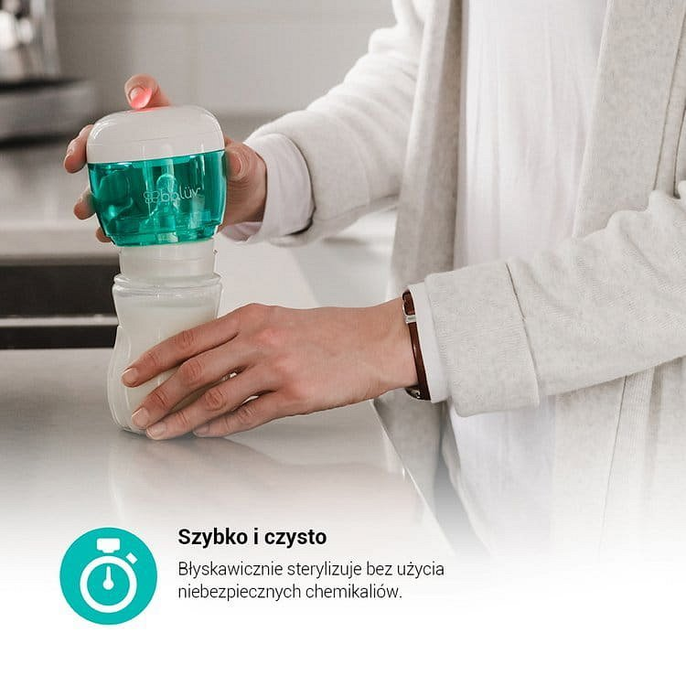

**Najważniejsze zalety sterylizatora do smoczków**

[Przenośny sterylizator UV do smoczków](https://babyandmam.pl/przenosny-sterylizator-uv-do-smoczkow-bbluv) oprócz tego, że bardzo szybko oczyści smoczek z wszelkich zanieczyszczeń, posiada inne korzyści.

l solidne wykonanie i bardzo ładny design

l sterylizuje różnego rodzaju smoczki do butelek, nakładki, smoczki uspokajające itp.

l testowany klinicznie i bezpieczny dla dzieci

l mały, lekki i kompaktowy, dzięki czemu nie zajmuje dużo miejsca i można go zabierać właściwie wszędzie

l metoda UV zabija do 99,99% bakterii, stosują ją także dentyści i inni lekarze

l budowa i kształt sprzyjają zachowaniu higieny w czasie sterylizacji

l bezpieczna i trwała technologia eliminująca zarazki

**O czym jeszcze warto wiedzieć?**

Decydując się na zakup *przenośnego sterylizatora UV do smoczków*, musisz zakupić również dwie baterie AAA, których nie ma w zestawie. Przed pierwszym użyciem, koniecznie zapoznaj się z instrukcją dołączoną do opakowania.